Задание подготовлено в рамках проекта АНО «Лаборатория модернизации образовательных ресурсов» «Кадровый и учебно-методический ресурс формирования общих компетенций обучающихся по программам СПО», который реализуется с использованием гранта Президента Российской Федерации на развитие гражданского общества, предоставленного Фондом президентских грантов.

Назначение задания

Обработка информации. Уровень II

МДК. 02.01. Техническая эксплуатация, ремонт и монтаж отдельных узлов силовых систем зданий и сооружений, системы освещения и осветительных сетей объектов жилищно-коммунального хозяйства в соответствии с заданием/нарядом

Тема: Монтаж щита освещения

Разработчики

Родионов Евгений Юрьевич, ГБПОУ «Самарский техникум промышленных технологий»

Белякова Наталья Сергеевна, ГБУ ДПО Самарской области Центр профессионального образования

Комментарии

На этапе работы над заданием у обучающихся сформированы и оценены знания видов вводных автоматических выключателей и устройств защитного отключения, устанавливаемых в однофазных сетях. В данном аспекте своей работы они опираются на внутренний ресурс. Однако источник 4 содержит информацию, которая помогает актуализировать эти знания (на рис. 1. приведена конструкция простейшего щитка, а далее следует краткое описание).

Завершая обучение в колледже, вы решили начать зарабатывать. Вашим первым клиентом стал ваш дальний родственник, который купил новую квартиру и просит помочь выбрать щит освещения, так как в квартире щита нет, только вводной кабель.

Внимательно изучите описание ситуации (источник 1). Ознакомьтесь с сравнительными характеристиками пластиковых и металлических корпусов электрощитков (источник 2), информацией о степени защиты корпуса электрощитка от пыли и влаги (источник 3), со способами установки электрощитков (источник 4).

Определите характеристики электрощита, который вы порекомендуете установить своему родственнику.

Запишите и письменно обоснуйте свое решение.

Корпус электрощитка: _________________________________________________, потому что

_______________________________________________________________________________________________________________________________________________________________________________________________________________________________________________.

Способ установки электрощитка: _______________________________________, потому что _______________________________________________________________________________________________________________________________________________________________________________________________________________________________________________.

Степень защиты корпуса электрощитка от пыли и влаги: ____________________, потому что _______________________________________________________________________________________________________________________________________________________________________________________________________________________________________________.

Количество аппаратов защиты в электрощитке__________________, а именно: _______________________________________________________________________________________________________________________________________________________________________________________________________________________________________________.

Количество рядов электрощитка: _____________, потому что ________________________________________________________________________________________________________________________________________________________________________________________________________________________________________________

Источник 1

Квартира - однокомнатная, площадью 48 м²:
- комната, площадь 24 м²;
- кухня, площадь 12 м²;
- прихожая, площадь 4 м²;
- санузел совмещённый, площадь 8 м².

Вводной кабель - ВВГнг 3х6м^{2.}

Электросчётчик установлен в этажном щите.

Щит освещения требуется для подключения следующих электроприборов и оборудования:
- освещение - 2 групповых линии;
- стиральная машина;
- водонагреватель электрический накопительный;
- электроплита;
- сплит-система;
- «тёплый пол» электрический;
- электроприборы кухни;
- электроприборы комнаты;
- розетки прихожей.

Место установки - прихожая, около входной двери.

Ваш родственник просит обеспечить защиту от токов утечки линий питания стиральной машины, электроплиты и «тёплого пола» электрического и общую защиту от токов утечки линий питания электроприборов кухни, комнаты и розеток прихожей.

Источник 2

Какой электрощиток лучше пластиковый или металлический
Одним из главных элементов любого электрощита является корпус. Именно от него зависит надежность всей конструкции и безопасность содержимого.
Оболочки современных низковольтных комплектных устройств могут иметь металлическое или пластиковое основание.
Для производства пластиковых корпусов в настоящее время все чаще используется негорючий и самозатухаемый материал со стекловолоконным армированием - полиэстер. Благодаря его особым свойствам и методике изготовления корпусов готовые аппараты гораздо надежнее аналогов из термопластичных полимеров: на выходе получается шкаф высокой прочности с антивандальными свойствами, способный обеспечить нормальную работу оборудования даже при уличном размещении.
По результатам проведенных испытаний полиэстеровые щиты IP55 удостоились наивысшего класса защиты IK10, т.е. ударная энергия, которую они выдерживают, - 20Дж (примерно равно 5кг гире, упавшей с полуметровой высоты).
Неоспоримое преимущество пластиковых оболочек - отсутствие необходимости в заземлении, итогом чего становится экономия времени при монтажных работах, снижение затрат на приобретение дополнительных материалов, что приводит к существенному уменьшению общей себестоимости.
Чтобы повысить удобство эксплуатации, дверца может перевешиваться на противоположную сторону: для этого достаточно несильно нажать на нее и снять с креплений. Она оснащается пластиковым замком, который при желании можно поменять на металлический. В конструкции корпуса предусмотрена возможность пломбировки. Добиться герметизации изделия позволяют вспомогательные сальники и специальная прокладка.
Дин-рейка удалена от задней стенки остова на 20-35 мм, а соседние рельсы расположены на расстоянии 125-130 мм друг от друга. Пространство позади них отводится под прокладку кабеля.
Для многих классических моделей пластиковых корпусов из поликарбоната, термопластических полимеров, ABS характерна потеря прочности при отрицательных температурах. Полиэстеровые оболочки лишены этого недостатка. Благодаря особой молекулярной структуре и стекловолокну они сохраняют свои рабочие свойства при температуре от -50℃ до +60℃.
Стоит отметить, что напольных модификаций корпусов этой категории не выпускается. Все они производятся в навесном (накладные) или встраиваемом исполнениях.
Электрощиты с металлическим основанием традиционно имеют более широкое распространение, чем пластиковые. Они обладают высокой прочностью, выделяющей их среди всех известных на сегодняшний момент аналогов.
Не каждому материалу удается выдержать переключение оборудования высокого класса (по величине допустимого тока), поскольку эта процедура требует приложения значительного усилия. Если НКУ планируется под высокие нагрузки, подойдет только металлическая оболочка.
Корпуса изготавливаются из сортового проката или стального листа разной толщины, варьирующейся от 0,8 до 2 мм. На них наносится специальная порошковая краска. Она упрочняет и выравнивает поверхность, придает конструкции дополнительные антивандальные свойства. Антивандальная защита стальных шкафов превосходит по надежности защиту любого пластикового изделия.
На лицевой створке устанавливается замок. Иногда щиты в зонах напротив приборов учета оборудуются прозрачными окошками, через которые показания снимаются без открытия двери.
Если на объекте реализована система заземления TN-C, распределительный пункт обязательно выполняется в металлическом корпусе. Коммутационные НКУ, на панелях которых необходимо разместить светосигнальную аппаратуру или комплект измерительных приборов, должны соответствовать аналогичному требованию. Дверца с навесным электрооборудованием при этом подключается к боксу посредством гибкого шлейфа, а последний соединяется с изолированной шиной PE-проводников. Релейные устройства и схемы управления также рекомендуется упаковывать в металлическую оболочку, выступающую в этом случае в качестве общего ноля или GND (земля).
Вместительность металлических корпусов больше, чем пластиковых (до 72 модулей и выше). Они изготавливаются не только в навесном и встраиваемом, но и в напольном исполнении.

Источник 3

Степени защиты оборудования
Степень защиты важно предусмотреть при подборе различного оборудования, с расчетом внешней обстановки, где оно будет задействовано. Так, когда запланирована смена проводки дома, то при подборе распределительного щитка, следует принимать к сведению отрицательные условия среды. Определенное воздействие будет оказываться на приборы и оборудование, которые находятся на открытом воздухе или в здании. Действующий в РФ ГОСТ 14254 - 2015, стандартизирующий классы защиты оборудования введен 2017.03.01.
Для электротехнических изделий класс защиты задается в виде «IP [цифра 1] [цифра 2]».
Цифра 1 показывает класс защиты от воздействия сторонних предметов окружающей среды (см. табл. 1).
Таблица 1
Степени защиты электрооборудования IP от внешних твердых предметов
Первая цифра маркировки | Описание
0 | нет защиты от внешних объектов
1 | защищено от воздействия внешних твердых предметов диаметром от 50 мм (от соприкосновений оборотной стороны руки)
2 | защищено от воздействия сторонних предметов диаметром более 12,5 мм (от касаний пальцами)
3 | защищено от воздействия сторонних предметов диаметром более 2,5 мм (проводников, небольшого инструмента)
4 | защищено от воздействия сторонних предметов диаметром более 1 мм (проводники, фиксирующие гайки, болты)
5 | Пылезащищено.  Неполная защита от загрязнений и пыли (допускается проникновение внутрь корпуса малого количества пыли, не воздействующего на функциональность устройств внутри электрического щитка)
6 | Пыленепроницаемо

Цифра 2 демонстрирует степень защиты от отрицательного воздействия влаги (воздействие жидкости, сырость) (см. табл. 2)
Таблица 2
Степени защиты электрооборудования IP от воды
Первая цифра маркировки | Описание
0 | нет защиты
1 | защищено от конденсатной влаги, капель дождя, падающих строго в вертикальном положении
2 | защищено от капель, угол падения до 15^{о}
3 | защищено от капель, угол падения до 60^{о}
4 | защищено от капель, падающих со случайного направления
5 | защищено от короткого воздействия потока (струи) жидкости случайного направления
6 | защищено от длительного воздействия сильного потока жидкости (воды) случайной направленности, а также от волн на море
7 | защищено от проникновения сырости вовнутрь корпуса оборудования при краткосрочном погружении в жидкость (воду) на глубину до 1 м. При этом может быть проникновение небольшого объема жидкости, которое не оказывает неблагоприятного воздействия на работоспособность изделий
8 | защищено от затекания жидкости внутрь изделий при погружении на заданную глубину в течение заданного промежутка времени.  Корпус обладает полной водонепроницаемостью
9 | защищено от попадания горячей струи воды под давлением внутрь изделий

Например, маркировка IP 44 указывает, что внешний корпус изделий предохранен от посторонних предметов диаметром 1 мм и более. Кроме этого присутствует защищенность от влажности и брызг воды случайной направленности. Можно сделать вывод, что корпуса электрических щитов IP 44 пригодны для в строений с повышенной влажностью, а также для монтажа вне жилых помещений, но под крышей (чтобы избежать прямого воздействия струи воды). Щиток с IP44 не следует применять, если запыленность помещения повышена.
Кроме первых двух цифр, в маркировке степени защиты может быть две буквы. Та, что стоит первой, после двух цифр называется дополнительной, а также может быть буква с вспомогательной информацией. Дополнительная буква говорит про уровень защиты человека от доступа к опасным частям.

Источник 4

Как правильно собрать электрический щиток в квартире или частном доме
Начнём с самой простой части - где разместить распределительный щит в квартире? Удобнее всего расположить его возле входной двери в прихожей. В этом случае не придётся далеко тянуть питающий кабель с площадки. Самый оптимальный вариант по высоте - на уровне глаз взрослого человека.
При монтаже щитка используют:
- Вводной автомат. Он ставится на защиту всего контура проводки. Жилы основного входящего кабеля подсоединяются к клеммам вводного автомата. Для удобной работы с электрощитом перед вводным автоматом часто устанавливают рубильник. Он позволяет обесточить всю сборку для замены элементов, безопасной профилактики и полностью отключает электроснабжение квартиры или дома. В этом случае питающий кабель заводят на рубильник.
- Устройство защитного отключения. Оно предназначено для защиты от поражения током и предотвращения пожаров. УЗО в схеме может быть как одно, установленное после счётчика, например, в однокомнатной квартире с небольшой нагрузкой, так и несколько, отдельные УЗО - на отдельные линии с большим потреблением (на электроплиту, стиральную машину, кондиционер).
- Автоматы линейные. Они нужны для отдельных линий на разные помещения, бытовую технику и освещение. Линейные автоматы разрывают цепь, если обнаруживают перегруз по току или замыкание, защищают от повреждения проводку и подключённую технику. Срабатывание автомата может предотвратить пожар из-за нагрева и возгорания провода.
В конструкцию самого простого варианта щитка (см. рис. 1) войдёт:
- корпус с din-рейками;
- двухполюсный вводной автомат;
- УЗО 2Р 40А на 30мА;
- 3 однополюсных автомата на 16 А (освещение, розетки, стиральная машина);
- нулевая PEN-шина (для раздельного подключения нуля и защиты).
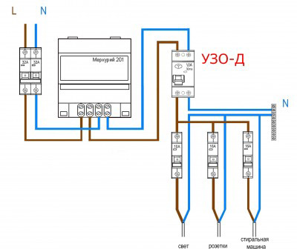
Рис. 1. Конструкция простейшего щитка
Для двух-трёхкомнатных квартир такая схема расширяется на нужное количество линейных автоматов. А на розеточные линии с крупной бытовой техникой, например, стиральная/посудомоечная машина, ставятся дополнительные двухполюсные УЗО с меньшим номиналом (16-25А/10мА) для защиты от поражения током. Это позволяет обеспечить высокую безопасность и без заземляющего провода.
Поскольку все элементы со схемы устанавливаются внутри корпуса щита, выбирать его нужно после разработки монтажного плана. Чтобы всё необходимое поместилось и остался запас для добавления комплектующих. Получилась схема на 42 модуля, значит корпус берём на 46, или займём 66 мест, а шкаф возьмём на 72.
Свободное место позволит подключить новую линию или пару, если появится такая необходимость. Например, купили ещё бытовую технику, а кабель и розетки в кухню/ванную не потянут общую нагрузку и надо «кидать» дополнительный. Или поменяли плиту на более мощную и ей нужен кабель с другими характеристиками. Поэтому, лучше взять шкаф с запасом по числу модулей, чем потом менять на новый и пересобирать весь щиток.
Учитывается при выборе корпуса и запас места на подключение проводов и соединение групп автоматов. При монтаже необходимо соблюдать безопасное расстояние между элементами. Нельзя запихивать их и провода вплотную, утрамбовывая как кильку в банке.
Все корпуса или, как их ещё называют, боксы можно поделить по двум основным признакам:
- материалу изготовления (металл, пластик).
- способу монтажа (навесной, встраиваемый).
Металлические шкафы чаще всего бывают навесными и монтируются на стену. Они выпускаются как в обычном исполнении со степенью защиты IP 31-43, так и влагостойкие с IP 44-54. Для сборки щитка в доме или квартире достаточно корпуса обычного исполнения, вряд ли он попадёт под дождь или будет поставлен рядом с трубами водоснабжения. Герметичные боксы пригодятся для установки на улице и нас не интересуют.
Есть модели металлических шкафов и для монтажа в нишу, если вам нравится металл и хочется убрать шкаф в стену - выбирайте такой.
Пластиковые щиты выпускаются и для настенного, и для внутринишевого монтажа. Можно выбрать шкаф из пластика для небольших сборок (в квартиры/дачный домик) и для сложных многокомпонентных щитков (коттедж, загородный дом, крупногабаритная квартира). По прочности и степени защиты IP они не уступают металлическим.
Число модулей - это количество элементов размером в один модуль, которое может поместиться на рейках. Если элемент занимает по ширине больше чем один модуль, то в корпус войдёт меньше элементов. Для определения необходимого числа надо сложить размеры всех элементов схемы в модулях, с учётом запаса на расстояние между деталями.
Некоторые модели оборудованы дин-рейками с конечными заглушками, которые можно убрать. Это освобождает место для дополнительных элементов. Но лучше брать шкаф с запасом числа модулей, как мы уже говорили (например, насчитали 66 модулей, бокс покупаем на 72).
Для подключения рабочих нулевых и защитных проводов используются специальные шины. В некоторых моделях шкафов они установлены, но чаще всего при сборке щитка их нужно докупать отдельно.
Каких-то «жёстких» рекомендаций при выборе щитового оборудования нет. Нужно только ориентироваться на монтажную схему, чтобы поместились все элементы, и учитывать тип прокладки проводки.
В квартире она чаще всего внутренняя и щитки ставят встроенные. Даже если стена возле входной двери несущая, в ней можно сделать углубление для шкафа. Или разместить щиток на ближайшей межкомнатной стене-перегородке. В ней сделать нишу очень просто.
Если используется наружная прокладка, то и в этом случае кабель прячется за какой-то отделкой, например за стенкой из гипсокартона. В этом случае ставят шкаф в нишу в гипсокартонной обшивке.
В остальном - всё на ваш вкус и цвет. Выбирайте понравившийся металлический или пластиковый корпус для скрытого или наружного монтажа. Мы просто сориентируем вас по типам и моделям.
Металлические шкафы для настенного монтажа представлены в сериях:

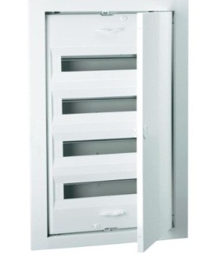 | 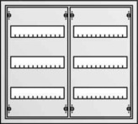 | 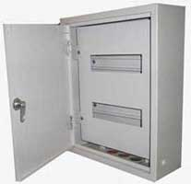 | 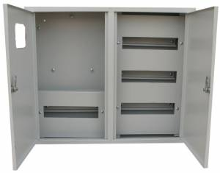
ABB UK500  (от 12 до 56 модулей) | ABB AT  (от 36 модулей) | ЩРН  (от 8 до 72 модулей | ЩРУ, ЩУ (с местом под электросчётчик и стеклом в дверце, вместимость 9 - 48 модулей)
Пластиковые настенные боксы выбирайте в сериях:
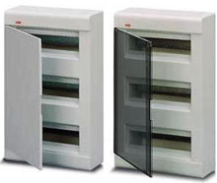 | 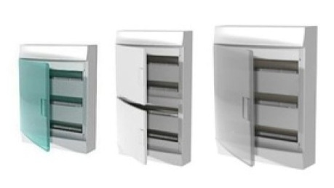 | 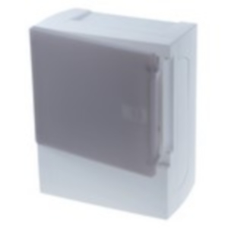 | 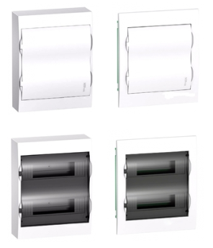
ABB Europa IP 41(8 - 54 модуля) | АВВ Mistral W  (4 - 72 модуля) | Schneider Electric Mini Pragma  (4-36 модуля) | Schneider Electric Easy9  (8-36 модуля)
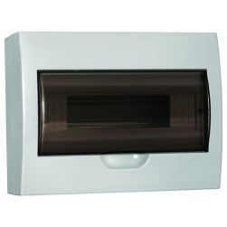 | 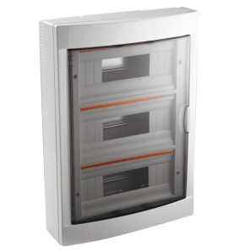 | 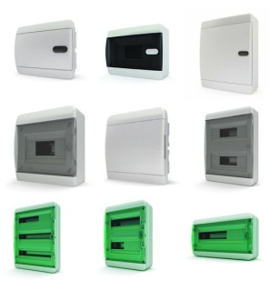 | 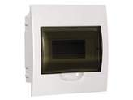
ИЭК IP 40  (2-36 модуля) | ViKo IP 40  (2-36 модуля) | Tekfor  6-54 модуля) | Lezard IP 40  (4-36 модуля)

Вместимость шкафов и боксов составляет от 2 до 18 модулей в однорядных щитах и по 12 модулей в каждом ряду в многорядных щитах (до 6 рядов).
Встроенные шкафы для монтажа в нишу используются в домашних сетях с внутренней проводкой. Кабель подключения заводится через верхнюю стенку корпуса, сам щит полностью «утоплен» в стену, на уровне поверхности находится только дверь.
Дверцы у щитов в нишу бывают как прозрачные, так и обычные. Можно подобрать в тон отделке или наоборот контрастный цвет. Для некоторых моделей дверцы выпускаются отдельно. Если вам надоела старая расцветка - меняйте на новую.

Использованы материалы источников: https://trubymaster.ru/kakoj-jelektroshhitok-luchshe-plastikovyj-ili/; https://electricps.ru/ingress-protection-ip; https://220pro.ru/blog/elektricheskij-schitok-v-kvartire/

Инструмент проверки

Корпус электрощитка: пластиковый, потому что

по прочности и степени защиты IP он не уступает металлическому (1), а из-за отсутствия необходимости в заземлении щитка (2) снижаются затраты на приобретение дополнительных материалов (3) и затраты / затраты времени при монтажных работах (4)

Способ установки электрощитка: встраиваемый, потому что

(незначительно выступает от стены) экономит пространство в квартире.

Степень защиты корпуса электрощитка от пыли и влаги: IP20, потому что

прихожая – сухое помещение (1), квартира не является помещением с повышенной запыленностью (2), конструкция не должна / не будет позволять прикоснуться к токоведущим частям кабелей или проводов и аппаратов защиты (3).

Количество аппаратов защиты в электрощитке - 15 штук, а именно

необходимо установить следующие аппараты:

1 вводной автоматический выключатель двухполюсный (1), 10 автоматических выключателей двухполюсных (2) и 4 устройства защитного отключения (3).

Верным считается также ответ, при котором обучающийся перечислил все аппараты. При этом балл начисляется за полный перечень видов аппаратов, отнесенных к одной группе:

(2)

Автоматические выключатели освещения однополюсные - 2 штуки;

Автоматический выключатель стиральной машины - 1 штука;

Автоматический выключатель водонагревателя электрического накопительного - 1 штука;

Автоматический выключатель электроплиты - 1 штука;

Автоматический выключатель сплит-системы - 1 штука;

Автоматический выключатель «тёплого пола» электрического - 1 штука;

Автоматические выключатели электроприборов кухни, комнаты и розеток прихожей - 3 штуки;

(3)

Устройство защитного отключения стиральной машины - 1 штука;

Устройство защитного отключения электроплиты - 1 штука;

Устройство защитного отключения «тёплого пола» электрического - 1 штука;

Устройство защитного отключения электроприборов кухни, комнаты и розеток прихожей - 1 штука.

Количество рядов электрощитка: 2 ряда, потому что

для монтажа аппаратов защиты необходимо (20 модулей):
- 10 модулей для вводного выключателя и четырёх устройств защитного отключения (1);
- 10 модулей для автоматических выключателей электроприборов и электрооборудования (2).

Однорядные электрощиты рассчитаны не более чем на 18 модулей (3).

Поэтому необходим щит освещения двухрядный, в каждом ряду можно установить по 12 модулей, всего - 24 (4). В запасе - место для четырёх модулей (5).

За каждое верно принятое решение | 1 балл
Максимально | 5 баллов
За каждый верно приведенный элемент обоснования | 1 балл
Максимально для решения 1 | 4 балла
Максимально для решения 2 | 1 балл
Максимально для решения 3 | 3 балла
Максимально для решения 4 | 3 балла
Максимально для решения 5 | 5 баллов
Максимальный балл | 21 балл

